ÅRSPLAN FOR

BROVOLD BARNEHAGE

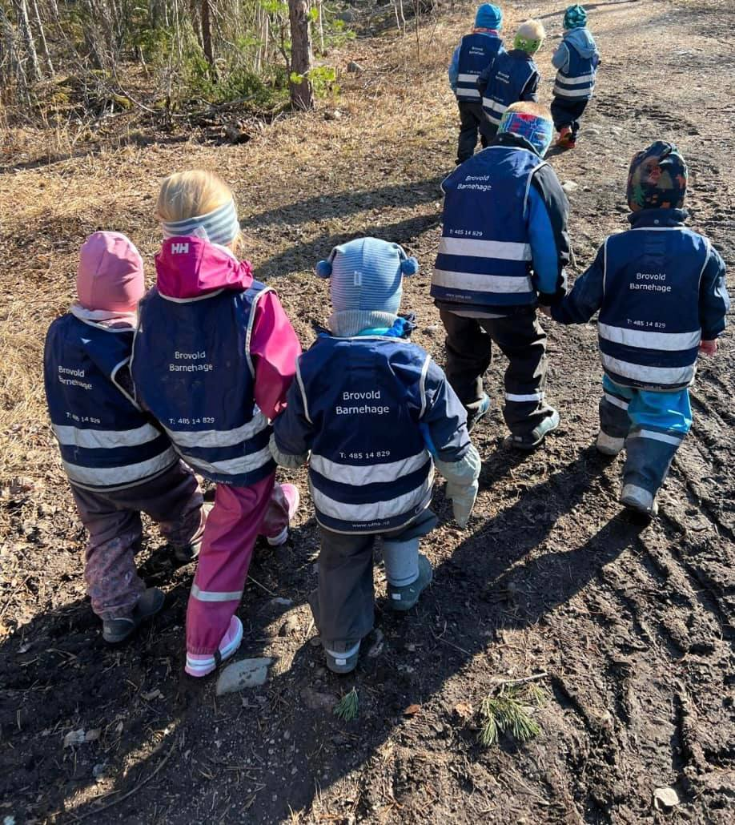

2023-2024

Innhold
Barnehagen som pedagogisk virksomhet 2
ULNA barnehagene 2
Velkommen til Brovold barnehage. 3
Barnehagens verdigrunnlag 4
Barn og barndom 4
Demokrati 4
Mangfold og gjensidig respekt 4
Likestilling og likeverd 5
Bærekraftig utvikling 5
Barnehagens formål og innhold 6
Lek 7
Danning 8
Barnas medvirkning 8
Samarbeid mellom hjem og barnehage 8
Planlegging, vurdering og dokumentasjon 10
Barnehagens fagområder 11
Kommunikasjon, språk og tekst 11
Kropp, bevegelse, mat og helse 13
Kunst, kultur, og kreativitet 14
14
Natur, miljø og teknologi 15
Etikk, religion og filosofi 15
Antall, rom og form 16
Nærmiljø og samfunn 17
Fysisk aktivitet i barnehagen 18
Aktivitetskalender/ Årshjul 19

Forord
I henhold til Lov om barnehager skal hver barnehage utarbeide en årsplan for barnehagens innhold og organisering. Årsplanen viser hvordan vi jobber for å omsette rammeplanens formål og innhold til praksis, samt beskriver ULNA og den enkeltes barnehages strategier, verdier og satsningsområder.
Årsplanen er et arbeidsredskap for barnehagepersonalet og dokumenterer barnehagens valg og begrunnelser. Årsplanen kan gi informasjon om barnehagens pedagogiske arbeid til myndighetsnivåene, barnehagens samarbeidsparter og andre interesserte.
Planen gir informasjon om hvordan barnehagelovens bestemmelser om innhold (§ 2), barns rett til medvirkning (§ 3) og rammeplanen følges opp, dokumenteres og vurderes.
Årsplanen fastsettes i barnehagens Samarbeidsutvalg.(Su)

Barnehagen som pedagogisk virksomhet
Barnehagen er en pedagogisk virksomhet der samfunnsmandatet er å ivareta barnas behov for omsorg og lek, og fremme læring og danning som grunnlag for allsidig utvikling. Barnehagen skal tilby barn under opplæringspliktig alder et omsorgs- og læringsmiljø som er til barns beste. Dette skal gjøres i samarbeid og forståelse med barnas hjem. Barnehageloven (lenke til), Rammeplanen (lenke til) og FNs barnekonvensjon (lenke til) er styrende dokumenter for den pedagogiske driften.

ULNA barnehagene
I ULNA har vi, i tillegg til årsplanen, utarbeidet en virksomhetsplan. Virksomhetsplan for Ulna barnehagene:
Virksomhetsplanen er en del av strategien for synliggjøring og dokumentasjon av arbeidet med verdier og overordnende målsetninger for ULNA- barnehagene.

Velkommen til Brovold barnehage.
Brovold ble åpnet i 1995. Barnehagen ligger på Ådalsbruk i Løten kommune med beliggenhet nær skogen og Svartelva. Vi er omgitt av store jorder og har mange muligheter for ulike turmål, og i tilknytning til barnehagen har vi både grillhytte, lavvo og gapahuk i skogen. I gapahuken har vi egen hinderløype som foreldregruppa har bygget til oss.
Vi er en barnehage med 4 avdelinger . En 3-6 års avdeling , en 2-3 års avdeling, og to småbarnsavdelinger 0-2 år.
Barnehagen har plass til 65 barn. Vi har 15 faste ansatte med solid faglig kompetanse og erfaring, flere har jobbet her siden oppstarten av barnehagen. Personalgruppa utfyller hverandre når det gjelder både kompetanse og erfaring, felles for alle som jobber i Brovold er en interesse og et brennende engasjement for friluftsliv, og barns psykiske- og fysiske helse.
Vi har en nærhet til naturen som ingen andre barnehager i Løten kommune har. Dette gir oss mulighet til å være ute i friluft og skogen daglig. Gapahuken i skogen er et populært turmål. Vi har også en gård rett i nærheten hvor vi kan få treffe sauer. I Brovold er naturen den tredje pedagog.
Vi kan knytte nærområdet vårt opp mot alle områder i rammeplanen. Skogen er en stor «lekeplass» der trener vi grovmotorikk, balanse, samspill, kognitiv tenking og undring.
Brovold har natur og uteliv som pedagogisk konsept. Gjennom varierte opplevelser i naturen skaper vi holdninger og verdier hos barna som gjør at de får kjærlighet for naturen og tar vare på den. Vi legger til rette for fysisk aktivitet både inne og ute. En annen viktig del av vårt pedagogiske arbeid er språk og språkstimulering. Småbarnsalderen er en grunnleggende periode for utvikling av språklig og sosial kompetanse. Språk er identitetsdannende, er nært knyttet til følelser og en forutsetning for ny læring.
Brovold er også en del av det felles kompetanseløftet for Hamar, Stange og Løten. I kompetanseløftet spesialpedagogikk og inkluderende praksis er målgruppen ansatte i barnehage og skole, barnehage og skoleeiere, PP, tjenesten og andre tverrfaglige tjenester.
Vi ønsker å bidra til å utjevne sosiale ulikheter, gjennom å gi alle barna gode og varierte opplevelser i nærmiljøet og informerer foresatte om lavterskel tilbud som finnes i kommunen. Vi tilbyr alle skolestarterne gratis vanntilvenningskurs i Ankerskogen svømmehall, vi låner ut barnehagens lokaler til bursdagsfeiringer og vi har som mål å legge til rette for bytte-kafé med servering og bytting av klær og utstyr i samarbeid med FAU.
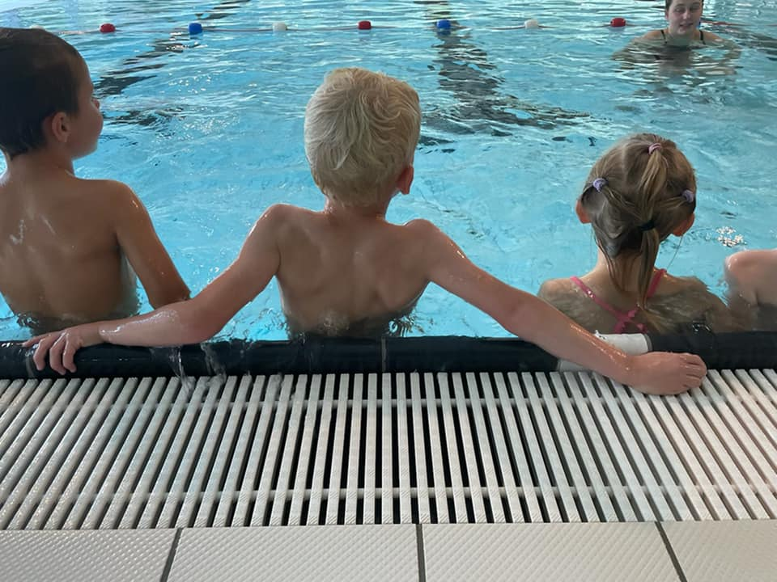

Barnehagens verdigrunnlag

Barn og barndom
I Brovold har vi tro på at en god barndom varer livet ut, derfor ønsker vi å gi barna en hverdag i barnehagen preget av trygghet, varierte leke- og læringsmuligheter og livsmestring. Vår visjon springer ut fra en tanke og forskningsbasert kunnskap, om at opplevelser og erfaringer fra tidlig barndom er med på å prege hvordan barnet møter verden, med dens gleder og utfordringer, når de blir eldre.

Demokrati
I Brovold snakker vi sammen om følelser, tanker og meninger som barna har. Vi lar barna utfolde seg i naturen, og kommuniserer med barna om situasjoner som oppstår og om temaer som opptar dem. Vi er bevisste på å bruke anerkjennende og empatisk kommunikasjon for å skape trygghet, og vi vektlegger betydningen av å hjelpe hverandre. Gjennom dialogen oppøver barna sin empatiske evne og hvordan de får fram egne meninger og samtidig lærer seg til å lytte til andres meninger.
Vi gir barna muligheten til å uttrykke seg både verbalt og non-verbalt. Vi er lydhøre voksne som viser anerkjennelse til barnas egne meninger og løfter opp deres små og store innspill i hverdagen.

Mangfold og gjensidig respekt
Alle er like mye verdt! Vi ser, hører og tilrettelegger for den enkelte barnegruppe og det enkelte barns behov. Alle barna skal få mulighet til å utvikle seg til sitt fulle potensiale ut ifra sine forutsetninger. Vi vektlegger styrken i ulikheter som finnes hos mennesker. Dette gjør vi gjennom å ha anerkjennende kommunikasjon med hverandre. Vi skaper rom for meningsfulle øyeblikk og gode opplevelser i felleskap. Dette kan være alt i fra kulturformidling gjennom eventyr og historiefortelling til ha gode naturopplevelser sammen, som gir rom for undring og nysgjerrighet.

Likestilling og likeverd
Alle barna i barnehagen skal bli sett og hørt, og få delta i fellesskap/samspill med andre. Vi har en bevissthet på hva vi tilbyr av leker og aktiviteter. Barna skal oppleve og lære at alle er like mye verdt selv om vi er forskjellige. Vi er opptatt av at barna skal få like muligheter og bli respektert uansett kultur, alder, etnisitet og kjønn. Ved å være gode rollemodeller og vise respekt for andre er vi med på å fremme inkludering, empati og likestilling i barnehagen.

Bærekraftig utvikling
Alle barna skal få gode naturopplevelser ved å bli vant til å være ute i all slags vær. Lære å kle seg godt, og dermed få gode erfaringer i naturen. Barna skal lære om hvor maten kommer fra, og at vi skal ta vare på naturen og ressursene rundt oss.
Livsmestring og helse
Måten barn lærer å forholde seg til følelseslivet på, danner grunnlaget for hvordan man som voksen forholder seg til følelser. Barnehagebarn lærer av det som skjer i barnehagen, både det som er planlagt og det som oppstår underveis. Oppleggene «Gleding» og «Grønne tanker glade barn» er verktøy vi benytter oss av i arbeidet med temaet følelser. Barnas opplevelser og erfaringer fra tidlig barndom er med på å prege hvordan barnet møter verden, med dens gleder og utfordringer, når de blir eldre. Vi ønsker å være med på å gi barnet mot og raushet til å kunne stå opp for seg selv og andre. Til å se det positive i seg selv, i andre og det som skjer i omgivelsene. Utvikle en følelse av å være god nok, og en grunntanke om at andre gjør så godt de kan. Barna må få oppleve utfordringer og mestring, fortvilelse og glede sammen med voksne som har et oppriktig ønske om å være nære og tilstede i hverdagen.
For å få til dette vil vi jobbe for å gi barna gode rutiner, en trygg hverdag med trygge rammer og trygge, forutsigbare voksne. Vi tilstreber en autoritativ voksenstil.
Stilen preges av varme og forståelse kombinert med tydelige krav og forventninger, og kalles på fagspråket den autoritative voksenrollen. Forskning viser at denne stilen påvirker utviklingen hos barn og unge svært positivt. Et kjennetegn på autoritative voksne er at de bygger gode, varme relasjoner som de hele tiden pleier og holder ved like, samtidig som de setter krav og grenser for å skape trygghet og forutsigbarhet.
Vi vil jobbe for at barna skal møte voksne som anerkjenner deres følelser, voksne som er sensitive og ønsker å tolke signalene de kommer med. Som lytter og vurderer ønsker og behov. Voksne som setter grenser, er konsekvente og rettferdige ut fra hvert enkelte barns behov. Voksne som viser respekt for individet og gruppa og gir utfordringer med utgangspunkt i den enkeltes ferdigheter. Dette skjer i et miljø med trygge rammer og med livsmestring som et mål.
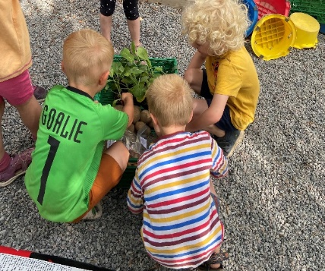
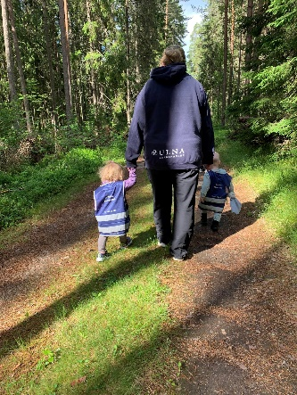
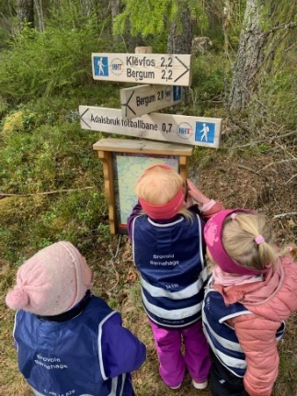

Barnehagens formål og innhold
Barnehagen skal ivareta barnas behov for omsorg
Omsorg
Barnehagen skal gi barna mulighet til å utvikle tillit til seg selv og andre. I barnehagen skal barna oppleve å bli sett, forstått, respektert og få den hjelp og støtte de har behov for . Vi ivaretar vi barnas behov for fysisk og psykisk omsorg. Vi har et bevisst fokus på at de voksne alltid er fysisk og psykisk tilstede. Dette betyr at de voksne ser barna for den de er, legger til rette for at barna får et fang eller ei hånd om de trenger det, viser engasjement og glede gjennom lek og aktiviteter, har gode holdninger og er gode rollemodeller for barna. De voksne er tilgjengelige og undrer seg sammen med barna på deres premisser, er tydelige ved grensesetting, har daglige, faste rutiner og forutsigbarhet i det hverdagslige, og regler som vi alle følger. Vi serverer tre næringsrike og sunne måltider om dagen enten vi er inne eller ute. Vi har god og næringsrik mat og legger til rette for gode samtaler under matlaging og rundt spisebordet. Vi dyrker egne bær og grønnsaker og har fokus på ressursene som finnes i naturen.
Ro og hvile:
Hjernen trenger ro og hvile for å kunne utvikle seg. For de yngste barna er søvn helt avgjørende for at de skal fungere. Selv om kroppen hviler er det full aktivitet i hjernen. Når vi sover bearbeider hjernen alle inntrykk den har fått i løpet av dagen. Å være i barnehagen en hel dag er krevende for alle barn. Det er viktig med søvn/hvile i løpet av dagen for at de skal klare å henge med i lek, læring og språklig og sosial utvikling. Det er stor forskjell på å være i barnehagen og hjemme.
Vi legger til rette for hvile og søvn. De barna som ikke sover har også behov for hvile, derfor legger vi opp til en hvilestund etter lunsjmåltidet på mellomavdeling (Edderkoppen) og på stor avdeling (Blåbærtua) også.
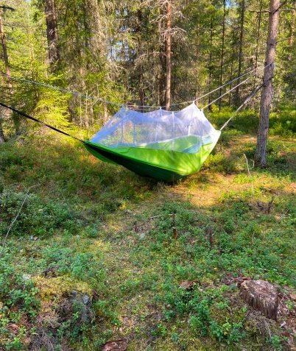

Lek
Leken er en viktig del av barns liv. Det er en grunnleggende læringsform hvor barn bearbeider og uttrykker opplevelser fra hverdagen. Barns lek er stadig skiftende, utvikler seg underveis og er lystbetont. Barn leker fordi de liker å leke, det er deres naturlige væremåte. Barn lærer mye om seg selv og verden rundt gjennom leken. Barn er naturlig nysgjerrige og vitebegjærlige med stor lærelyst. Læring om seg selv, andre mennesker og den fysiske verden omkring, er prosesser som er med på å skape mening i barns liv. Gjennom lek og læring tilegner barna seg verdier og normer som er viktige for felleskapet. Barna skal støttes i å uttrykke synspunkter og skape mening i den verden de er en del av. Lek og læring er nært knyttet til sosialt samspill og språklig kompetanse. Når man hører at barn sier «vi har bare lekt», så inneholder dette mye mer: likeverd, fantasi, erfaring, empati, selvregulering, selvstendighet, begrepsforståelse, regler, normer, kommunikasjon, være en del av fellesskapet og bygge selvtillit. Tidlig innsats ved å støtte barn til god lek er viktig for barnas psykiske helse og sentral for å fremme livsmestring hos barna. Det er ingen annen arena som fremmer så mye positive følelser hos barn som leken. Når man ser på et barn som leker, ser man en ro og flyt over måten de er på. Leken er et univers som er selvvalgt, som gir glede og mening der barnet selv er i føringen, og hva som helst kan skje på deres premisser.
Leken har en sentral plass hos oss, lekens egenverdi skal anerkjennes. Vi skal sørge for gode vilkår for lek, vennskap og barnas egen kultur. Vi bruker håndboka til STYD som veiviser i arbeidet med å legge til rette for helsefremmende lekemiljø.
Vi voksne skaper motivasjon og inspirasjon ved å delta i lek på barnas premisser. Vi reflekterer sammen over voksenrollen i barnas lek, og er bevisste på vår rolle i leken ved å være veiledere og støttende stilas. Vi legger til rette for helsefremmende lekemiljøer, gjennom å ha leker som både er tilpasset modning og alder, og gjennom det arbeidet skaper vi et inkluderende lekemiljø. Vi endrer på lekemiljøet med jevne mellomrom, slik at det gir nye impulser og annen stimuli til den enkelte barnegruppe. Dette gjør vi gjennom å sortere lekene i ulike kasser, og vi skaper spennende lekemiljøer fra en dag til en annen. Lekemiljøet vil gjenspeile interesser på den enkelte avdeling og bidra til å utvikle fantasi, trivsel og kreativitet. Vi klargjør den enkelte avdeling til barna kommer på morgenen. Det skal være et lekemiljø som er innbydende og inspirerende når barna kommer på morgenen. Vi har ulike samlingspunkter i barnehagen som innbyr til samarbeid og lek på tvers av alder og interesser, som skaper nye vennskap og gode samspill.

Danning
Danning handler om å utvikle kunnskap, verdier og holdninger sammen gjennom dialog — hvor alle anerkjennes som selvstendige mennesker med følelser og tanker. Man ser på barnet som i stand til å tenke selv, søke kunnskap, reflektere over og vurdere vedtatte sannheter, stiller spørsmål og yte motstand på egne og andres vegne. Vi har et inkluderende og anerkjennende fellesskap med respekt for at alle mennesker er unike. Vi tilrettelegger for meningsfulle opplevelser og støtter barnas identitetsutvikling og positive selvforståelse. Dette gjør vi blant annet gjennom barns medvirkning i barnehagehverdagen. Barna får uttrykke sine synspunkter og de får skape en mening i den verden de er en del av.

Vennskap og fellesskap
Ved å samarbeide på tvers av avdelingene gir vi barna muligheten til å bli kjent med hverandre og de andre voksne i barnehagen. (fellesturer, fellessamlinger, besøke hverandre) Vi er bevisste på å utvikle barnas sosiale kompetanse og fremme positive holdninger, slik at alle kommer inn i lek på en god måte.
Vi jobber aktivt med å forebygge, stoppe og følge opp diskriminering og mobbing blant barna ved å observere i lek, legge vekt på vennskap og være gode rollemodeller.

Barnas medvirkning
I Brovold barnehage tar vi barnas perspektiv på alvor. Ved å observere og se etter barnas interesser, tilpasses aktiviteter deretter. Hvert enkelt barn blir sett som individ med en egen identitet og egne meninger. Vi ser, hører og anerkjenner barnets initiativ og individuelle væremåte, gjennom bevisst bruke av barnas valg og samtaler med barna.

Samarbeid mellom hjem og barnehage
«Samarbeidet mellom hjemmet og barnehagen skal alltid ha barnets beste som mål. Foreldre og barnehagens personal har et felles ansvar for barnets trivsel og utvikling» (Rammeplan for barnehagen, 2017).
Vi ønsker å ha en god dialog innad og utad for å skape trygghet for barnet, med åpenhet og ærlighet for et godt samarbeid med hjemmet.
Vi vil være imøtekommende, interesserte, positive og fortelle om barnets dag i barnehagen. I Brovold er vi et raust personale med en folkelig tone. Vi ønsker også at foreldre er åpne, ærlige og gir oss nødvendig informasjon til barnets beste.
Tett samarbeid med foreldregruppen og aktiv medvirkning er viktig for å sikre et barnehagetilbud av høy kvalitet. Vi gjennomfører minimum en foreldresamtale med alle foreldre årlig, i tillegg til foreldremøter og temakvelder. Vi deltar årlig i Nasjonal foreldreundersøkelse i regi av UDIR og jobber aktivt med oppfølging etter denne, i tett samarbeid med foreldregruppen. Vi har nær dialog og samarbeid med barnehagens Su i forbindelse med utarbeidelse av årsplanen og evalueringer av denne gjennom barnehageåret.
Vi benytter KidPlan som digitalt verktøy for foreldrekommunikasjon. Her registreres alt som skjer i barnehagen, informasjon og kommunikasjon med foreldre.
Vi arrangerer regelmessig foreldrekaffe på tvers av husene, julemarked, sommeravslutning og byttekvelder i samarbeid med FAU
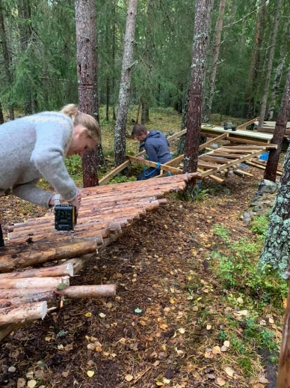
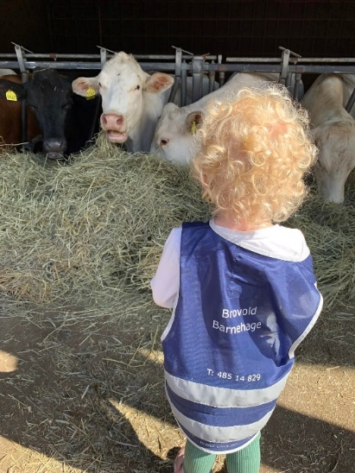
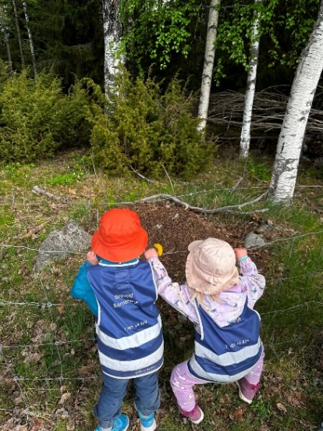

Når barnet begynner i barnehagen
Vi har informasjonsmøte for foreldre til nye barn og for foreldre til barn som bytter avdeling innad i barnehagen, dette gjennomføres i juni.
Tilvenning for nye barn starter på høsten etter sommerferien. Alle barna har i utgangspunktet 3 – 5 dager med tilvenning, men barn er ulike. Her tilrettelegger vi ut ifra det enkelte barns behov. Vi har oppstartsamtaler med foreldre til nye barn fortløpende etter tilvenningsperioden.

Overganger/ flytting til annen avdeling, fra små til store
Hele vårhalvåret har vi faste besøksdager på mellomavdeling for de som skal bytte avdeling. Her blir de kjent med både voksne og avdelingens ute- og innemiljø. Vi forsøker også å tilstrebe at en ansatt fra småbarnsavdeling følger med over til ny avdeling.
Vi arrangerer turer på tvers av avdelinger og fellesturer for hele barnehagen, besøker hverandre samt felles samlingsstunder i forbindelse med ulike merkedager og høytider. Barnehagen legger til rette for samarbeid mellom avdelingene og husene gjennom hele året.

Fra barnehage til skole
Rammeplanen sier: «De eldste barna skal få mulighet til å glede seg til å begynne på skolen og oppleve at det er en sammenheng mellom barnehagen og skolen. Barnehagen skal legge til rette for at de eldste barna har med seg erfaringer, kunnskaper og ferdigheter som kan gi dem et godt grunnlag og motivasjon for å begynne på skolen. Barnehagen skal bidra til at barna kan avslutte barnehagetiden på en god måte og møte skolen med nysgjerrighet og tro på egne evner.»

Dette barnehageåret har vi 9 skolestartere i barnehagen. Disse vil ha aktiviteter sammen i gruppe hvor det legges vekt på disse utviklingsområdene: Samspill og sosiale ferdigheter, som å vente på tur, øve på regler i samspill, lytte til andres ønsker og behov og ytre egne tanker og behov. Øve på å sitte i ro i kortere perioder og kunne konsentrere seg om en oppgave, gjøre seg ferdig med noe og rydde bort etter seg. Øve på å skrive navnet sitt, øve på begreper innenfor antall, form, rekkefølge, rom og størrelse. Vi øver på selvstendighet ift. påkledning, toalettbesøk, hygiene, håndvask og å holde orden på egne ting. Lese bok, snakke om innhold og huske fra gang til gang, og skoleforberedende oppgaver Vi ønsker å gi noen flere utfordringer og opplevelser til skolestarterne enn de yngre barna. Dette gjør vi blant annet gjennom vanntilvenningskurs i Ankerskogen. Vi ønsker å gi barna gode opplevelser av mestring og positive forventninger til skolestart.
Vi har gode rutiner i forbindelse med overgang fra barnehage til skole. Barnehagen skal i samarbeid med foreldre og skole legge til rette for at barn får en trygg og god overgang fra barnehage til skole.

Planlegging, vurdering og dokumentasjon
Rammeplanen stiller store krav til hva barna skal utvikle av kompetanse i løpet av et barnehage liv. For å synligjøre at barnehagen legger til rette for utvikling hos hvert enkelt barn, har vi progresjons planer for hvert enkelt fagområde i rammeplanen. Barn utvikler seg ulikt og i forskjellig tempo. Det betyr at vi voksne må ha god kunnskap om det enkelte barn, slik at vi kan gi utfordringer som gir dem noe å strekke seg etter og som ivaretar opplevelsen av mestring. Opplevelsen av mestring er nært knyttet til utviklingen av et godt selvbilde, derfor må alle barna få utfordringer tilpasset sitt ståsted.
Progresjonsplanen er ikke delt inn i alder eller avdeling da det er forskjeller i barns utvikling. Barn på samme alder kan være på ulike trinn, og det kan også være ulikt fra fagområde til fagområde. Vi deler også inn emner som vi skal jobbe med i løpet av året. Noen av emnene er like på avdelingene, andre ikke. Ett felles mål vil være å styrke fellesskapsfølelse og vennskap på tvers av avdelingene, gjennom ulike aktiviteter og arrangementer i løpet av året. Vi vil gjennom emnene jobbe med barnas utvikling av sosialkompetanse, språk og identitet.
Vi deler også inn emner som vi skal jobbe med i løpet av året. Noen av emnene er like på avdelingene, andre ikke. Ett felles mål vil være å styrke fellesskapsfølelse og vennskap på tvers av avdelingene, gjennom ulike aktiviteter og arrangementer i løpet av året. Vi vil gjennom emnene jobbe med barnas utvikling av sosialkompetanse, språk og identitet
Vi dokumenterer det pedagogiske arbeidet gjennom planer, evaluering, kartleggingsverktøyet EBBA. og observasjoner.

Barnehagens fagområder

Kommunikasjon, språk og tekst
Barns språklige kompetanse utvikles i stor grad i samspill med andre. Å lære seg et språk handler om å lære seg språket som et system. Man skal forstå, gjøre seg forstått og lære hvordan språk kan og skal brukes. Felles opplevelser er et godt utgangspunkt for mange samtaler, for å motivere barna til å fortelle og bruke språket aktivt. Bøker er god inspirasjon for å invitere barn inn i språkets verden, og etter hvert for å få en begynnende nysgjerrighet og forståelse for skriftspråket. Desto bedre språk et barn har når det slutter i barnehagen, jo lettere kan møtet med skolen bli. Mulighetene for å komme inn i en positiv læringsspiral, med positiv selvfølelse og følelse av mestring er større. En god språkutvikling og språkforståelse er viktig for utviklingen av den sosiale kompetansen. Sosial kompetanse utvikles kontinuerlig, gjennom handling og opplevelser. Dette er viktig for å motvirke atferd som diskriminering og mobbing. Tidlige erfaringer med jevnaldrende har stor betydning for barns samspillsferdigheter. Dette gjør barnehagen til en viktig arena for sosial utvikling, læring og etablering av vennskap. Å være venner er og møtes i et forhold hvor den enkelte opplever seg som godtatt, verdsatt og respektert for akkurat den han eller hun er. Vennskap bidrar til positiv selvfølelse, og en tilhørighet til en gruppe som gir barn trygghet og sosial tilknytting. Vi skal hjelpe barna til å bygge relasjoner til hverandre ved å gi de utfordringer og oppgaver de kan samarbeide om å løse. Gjennom lek og læring vil barnas sosiale kompetanse bli uttrykt og bekreftet ved at de viser evne til å ta initiativ, leve seg inn i andres situasjon, øve på å løse konflikter, vise hensyn og medfølelse. Vi må lytte til barnas uttrykk ved å bekrefte, veilede og støtte slik at vi stimulerer barns språkutvikling og sosiale kompetanse.

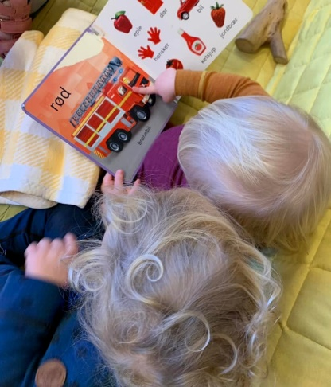
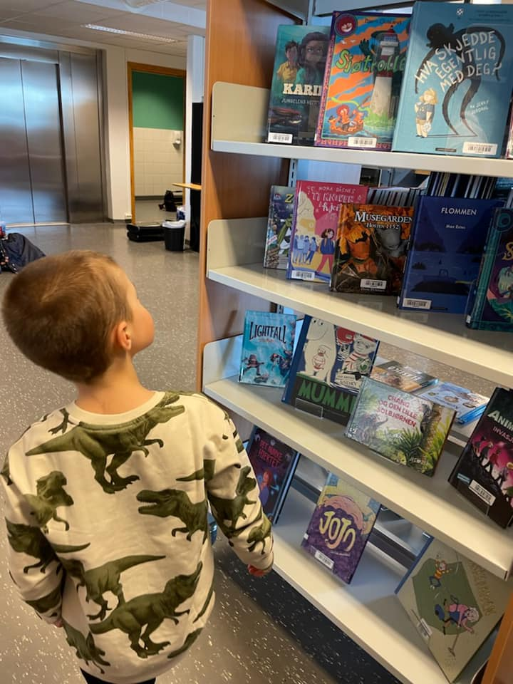

Vi jobber med kommunikasjon, språk og tekst ved å la alle barna prøve ut roller og kommunisere med venner i lek ute og inne. Vi bruker sanger, rim, regler, fortellinger og bøker aktivt i hverdagen. Vi snakker, setter ord på og undres sammen i alle situasjoner i løpet av dagen. Det er viktig for oss at barna opplever å bli sett og hørt og at det er et variert tilbud som er tilpasset barnas alder og ferdighetsnivå.

Trinn 1 | Trinn 2 | Trinn 3
•Få høre enkel sanger  • Se og bli lest for med enkle bøker  • Få se og høre eventyr med konkreter  • Små grupper med variert lekemiljø  • Sette ord på alt vi ser og gjør  • Få erfaring med sang og mus | • Motta og utføre enkle beskjeder  • Spille spill  • Høytlesning av bøker med litt mer tekst  • Fortellinger og eventyr  • Begynne med dialog med få ledd  • Øve på å lytte, konsentrere seg om hva som blir sagt og gjort  • Være med på å gjengi deler av kjente sanger og rim/regler  • Bruke språket til å skape relasjoner og unngå konflikter. | • Lese bøker, snakke om bilder og innhold  • Ta bilder, se på og snakke om hvem vi ser og hva vi opplevde  • Få kjennskap til bokstaver og kjenne igjen navn  • Øve på å sette ord på egne følelser, tanker, meninger og erfaringer  • Være med å fortelle en historie med en viss sammenheng  • Være med på tøys og lek med språket, lage rimord, fortelle vitser  • Få kjennskap til engelske ord

Kropp, bevegelse, mat og helse
I vår barnehage jobber vi med kropp, bevegelse, helse og mat ved å utfordre barna i variert kroppslig lek, og anerkjenne barnas mestringsfølelse. Vi vil gi barna tilgang til et variert og utfordrende motorisk lekemiljø. Vi legger vekt på gode vaner ift, hygiene, sunt kosthold, kropp og selvstendighet. Vi skal bidrar til at barna opplever måltidsglede, deltakelse under matlaging, samtaler og fellesskapsfølelse. Vi legger til rette for at barna skal få muligheten til å hvile i løpet av dag
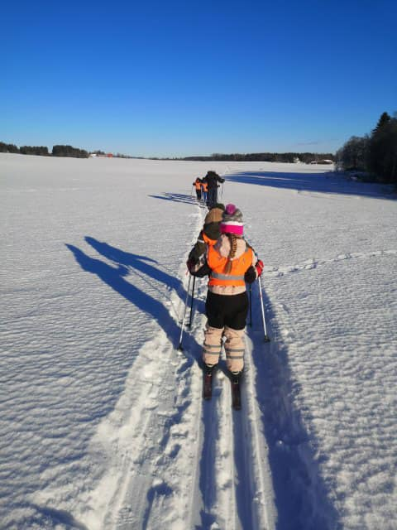
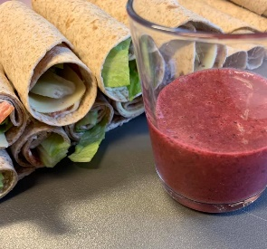

Trinn 1 | Trinn 2 | Trinn 3
• Øve inn gode vaner i forhold til hygiene.  • Erfaringer med bevegelse i uliketerreng.  • Tilby ulike smaker og konsistenser på mat  • Øve på å spise selv.  • Få positiv opplevelse av seg selv.  • Øve på påkledning.  • Snakke om kroppen og hva de ulike delene heter. | • Sette grenser for egen kropp og respektere andres grenser.  • Få kjenne på det å være god nok  • Bli kjent med, og respektere egne og andres følelser.  • Være ute og erfare ulikt type vær.  • Vurdere og mestre risikofylt lek gjennom kroppslige utfordringer.  • Oppleve grov- og finmotoriske aktiviteter inne og ute.  • Være med å tilberede mat.  • Få kunnskap om hvor maten kommer fra. | • Øve på å perle mønstre, fargelegge innafor strek.  • Bli kjent med egne behov, få kjennskap til menneskekroppen og utvikle gode vaner for hygiene og et variert kosthold.  • Snakke om matens opprinnelse, fra jord til bord.  • Bevisstgjøre ift egne og andres følelse og at vi opplever ting forskjellig  • Øve på å finne frem klær til ulike årstider og legge på plass igjen.  • Øve på selvstendighet i forhold til egen hygiene.

Kunst, kultur, og kreativitet
I vår barnehage skal vi jobbe med kunst, kultur og kreativitet ved å la barna bruke sin fantasi og kreativitet i lek. Vi vil at barna skal utforske sin kreativitet gjennom skaperglede som sang, musikk, drama, dans, fortelling og formingsaktiviteter. Vi skal gi inspirasjon gjennom lek, turer, opplevelser, historie og fortellinger. Vi vil legge til rette for at barna kan bruke ulike teknikker, materialer, verktøy og teknologi til å utrykke seg estetisk. Gjennom dette kan barna oppleve glede og stolthet over egen kulturelle tilhørighet.
Trinn 1 | Trinn 2 | Trinn 3
• Erfaring møte med ulikt formings- og naturmateriell.  • Få ulike sanseopplevelser  • Begynnende opplevelse av tradisjoner og musikk  • fra ulike høytider og kulturer.  • Utforske noen instrumenter  • Utforske rytme og klang.  • Bli kjent med farger. | • Utvide bruk av forming- og naturmateriell  • Dramatisering av og for barn  • Kjennskap til ulike instrumenter og musikkformer  • Kjennskap til form, farge og mønster  • Begynnende utforskning av rytme, rim og regler  • Kjennskap til ulike høytider, tradisjoner og kulturer  • Få kjennskap til det kulturelle mangfoldet i barnehagen | • Eksperimentere med ulike farger og materiell  • Skape egne uttrykk gjennom ulikt formingsmateriell, dans, sang og musikk og eventyr.  • Få kunnskap om bevegelse og musikk fra ulike kulturer og sjangere  • Få kulturopplevelser  • Få kunnskap om høytider, kulturer og erfare mangfold og variasjon.  • Lage sine egne musikalske og estetiske uttrykk

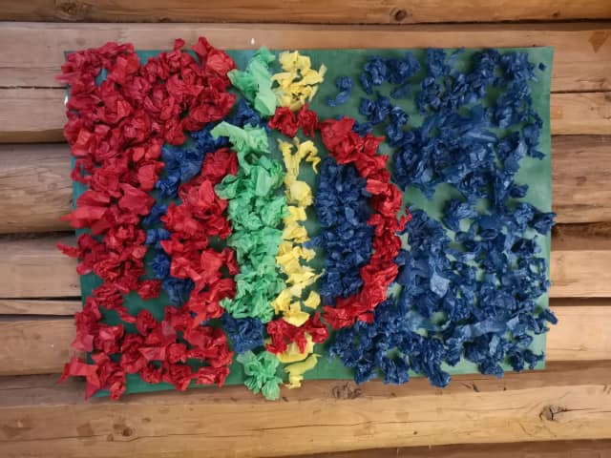
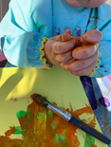

Natur, miljø og teknologi
Gjennom fagområdet natur, miljø og teknologi ønsker vi å bidra til at barna får gode naturopplevelser året rundt sammen med tilstedeværende og undrende voksne. At de opplever mestring og gjennom undring og kunnskap lærer å ta vare på livet i naturen. At de kan få oppleve naturen som et fint sted for lek og læring, få et positivt forhold til naturen og oppleve en glede ved å bruke den. Vi ønsker blant annet gjennom samtaler å vekke barnas nysgjerrighet, undring og eksperimentering
omkring ulike fenomener i naturen, og ta i bruk ulike digitale verktøy for å styrke og utvide dette

Trinn 1 | Trinn 2 | Trinn 3
• Oppleve uteområdet i barnehagen og små turer utenfor gjerdet i vogn eller på beina.  • Oppleve ulike årstider gjennom å være ute og samtaler.  • En begynnende kjennskap til dyr og planter.  • Bruke digitale verktøy til å både se og høre om naturen, dyr og planter.  • Så blomster | • Turer i nærmiljøet  • Få kjennskap til årstider, dager, måned og vær.  • Få kjennskap til dyr, innsekter og planter i naturen, gjennom opplevelser og utforskning.  • Få kjennskap til kildesortering, og samspillet i naturen.  • Bruke digitale verktøy til å hente informasjon, lek og utforskning.  • Så blomster/grønnsaker, følge med og få kunnskap om utviklingen, kortreist mat. | • Gå på litt lengere turer  • Snakke om natur og naturvern  • Få kunnskap om årstider, hvilke kjennetegn de har, hvilken måned og dag det er, ulike værtyper.  • Kunnskap om dyr og planter i naturen.  • Lære om samspillet i naturen.  • Kunnskap om kildesortering og miljøvern- «miljødetektiver».  • Kunnskap om digitale verktøy; lage film, bok, redigere, søke info etc.

Etikk, religion og filosofi
Vi vil vise barna at vi må setter pris på og respekterer mangfold, forskjeller og ulikheter. Ha gode holdninger og verdier ift. hverandre. Lytte og respektere hverandre for hva vi er. Alle har noe positivt å bidra med. Synliggjøre ulike høytider og tradisjoner som er representert i barnehagen. Barna skal kunne undre, reflektere og snakke om opplevelser og ting de lurer på

Trinn 1 | Trinn 2 | Trinn 3
• Føle seg som en del av et felleskap  • Bli kjent med seg selv gjennom andre  • Få kjennskap til grunnleggende normer og  • verdier  • Få kjennskap til ulike tradisjoner  • Bruke konkreter i sanger og fortellinger om  de ulike markeringene | • Utvikler interesse og respekt for hverandre  • Reflektere over verdien av likheter og ulikheter i et felleskap  • Forstå og reflektere over grunnleggende normer og verdier  • Få kjennskap til ulike familieformer  • Få kjennskap til landet vårt, fortelle om  andre land og urbefolkninger | • Oppfordres til å stille spørsmål og være nysgjerrig  • Lytte til hverandre  • Få forståelsen for hvorfor vi feirer ulike høytider  • Øke forståelsen rundt mangfold og  andre kulturer  • Lære om ulike kulturer, levevis og  minoriteter

Antall, rom og form
Ha tilgjengelig leke materiell for å utforske antall og form gjennom å bygge, forme og sanse. Bruke matematiske begreper i hverdagen, over, under, på, bak, foran, liten, stor, minst, og størst. Vi lærer realfag gjennom lek og erfaringer. Vi ønsker å vekke nysgjerrighet og gi gode opplevelser ift matematiske ferdigheter. Undre oss i samtaler i rutinesituasjoner.
Trinn 1 | Trinn 2 | Trinn 3
• Bli kjent med telling  • Bevisst bruk av matematiske begreper i hverdagen  • Få erfaring med lett sortering.  • Sanseopplevelser  • Tilgang til klosser av ulik former og størrelse | • Enkle spill med form og antall.  • Kjennskap til å sette ting i rekkefølge  • Tilgang til enkle puslespill  • Kjennskap til ulike proposisjoner.  • Matematikk på tur, romfølelse, sortere,  samtale og undre  • Eksperimentere med telling. | Spill med form og antall.  • Regelleker med matematisk innhold.  • Undre seg og få erfaring med matematiske  • utfordringer, finne løsninger og oppleve mestring.  • Kjennskap til høyre og venstre  • Eksperimentere med tall og mengde

Nærmiljø og samfunn
Barns medvirkning i hverdagen er et godt grunnlag for å opparbeide deltagelse i et demokratisk samfunn. Vi lytter til barnas innspill og ønsker slik at de kan være med å påvirke barnehagehverdagen på en naturlig måte. Vi skal bli kjent med det som finnes i barnehagens nærmiljø som for eksempel skogen, jordbruk, Svartelva og Rokosjøen. Vi skal bruke nærområdet, familien min og ulike familieformer som samtaletema og lære om ulike roller i samfunnet.
Trinn 1 | Trinn 2 | Trinn 3
• Bli kjent i barnehagens miljø  • Være med på små turer i nærområdet  • Få førstehåndserfaringer med nærmiljøet  • Få medvirke i gruppa  • Samtaletema rundt familien min ved møter i hverdagen. | • Få oppleve nærmiljøet ved å gå lengre turer  • Få kjennskap til andre bedrifter/institusjoner som finnes i barnehagens nærmiljø  • Bli oppmerksomme på trafikken og lære å følge enkle trafikkregler  • Lære å samarbeide som et individ i en større gruppe  • Få medvirke og delta i aktiviteter og på turer  • Snakke om ulike familieformer. | • Lære om hvordan man kan være trygg i trafikken, gående og i bil  • Oppleve samtaler og aktiviteter som styrker deres identitet og selvfølelse  • Få ta del i praktiske hverdagsaktiviteter  • Bli kjent med ulike yrker, gjennom møter med mennesker og digitale kunnskaps søk eller bruk av bøker  • Få innblikk i barnas rettigheter  • Bli kjent med tidsforløp, fortid til nåtid

Fysisk aktivitet i barnehagen
I vår barnehage jobber vi med fysisk aktivitet hver dag og vi har vekt på sunt kosthold. Vi legger til rette for at barna skal få fysiske utfordringer. Brovold barnehage er en del av HOPP (helsefremmende oppvekst i Løten kommune). Med skogen som nærmeste nabo, bruker vi naturen som tredje pedagog. I tillegg til HOPP sine aktivitetskort, bruker vi musikk, bevegelsessanger, regelleker og andre varierte aktiviteter for å fremme motorisk utvikling, fysisk bevegelse og mestringsglede.

Trinn 1 | Trinn 2 | Trinn 3
- Krype  - Krabbe  - Gå  - Hoppe  - Reise seg  - Legge seg ned  - Klatre  - Bevege seg under/over noe  - Gynge/huske for å stimulere vestibulærsansen  - Rulle ball  - Pinsettgrep  - Mestre balansesykkel  - Enkle puslespill  - Konstruksjonslek | - Åle  - Balansere  - Rulle  - Kaste og ta i mot  - Løpe  - Rotasjon  - Klatre opp og komme seg ned igjen  - Sykling på trehjulssykkel  - Puslespill med brikker | - Hinke  - Stupe kråke  - Hoppe med samla bein  - Balansere en lengre distanse  - Klatre i nett  - God koordinasjon mellom armer og bein under løping  - Kaste og sparke ball lengre  - Blyantgrep  - Mestre puslespill  - Spikke  - Kneppe knapper  - Dra opp glidelås

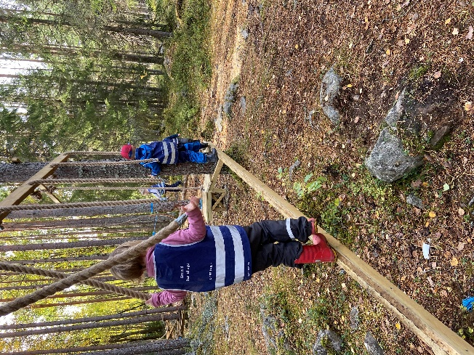
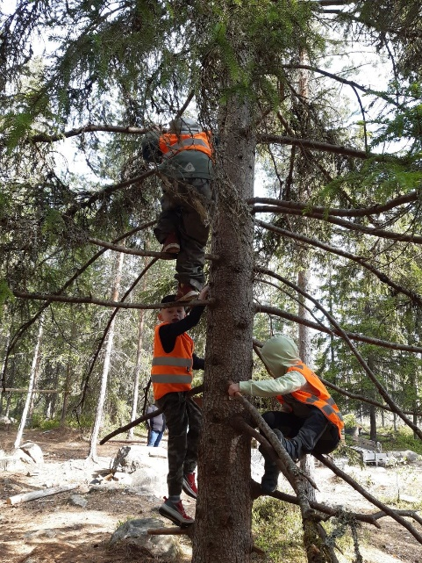

Aktivitetskalender/ Årshjul
August
Emne | Mål | Arbeidsmåte
Bli kjent med barnehagen | Barn, personalet og foreldre skal bli kjent med barnehagen og de nye gruppene. Skape relasjoner og tilhørighet. Styrke den sosiale kompetansen. | Finne gode rutiner som fungerer for barna og gruppen. Være tett på i oppstarten for alle barna, tilstedeværende voksne. Legge til rette for gode møtearenaer mellom barna og ha god tid. Viktig å ha fokus på relasjoner mellom alle barn og voksne.
Viktige datoer:
14. og 15. august: planleggingsdager: barnehagen er stengt
30.august: foreldremøte for alle foreldre

September- Oktober
Emne | Mål | Arbeidsmåte
Tema arbeid | Bygge relasjoner gjennom fellestema, lek, aktiviteter og kunnskap. Barna skal få medvirke i sin hverdag. | Hver avdeling har egne temaer. Voksne som er lydhøre og observerer hva barna er opptatt av. Jobbe med tema med ulike pedagogiske verktøy som forming, digitale verktøy, gleding opplegget, lek og samtale.
Brannvern | Barna skal få kjennskap til brannalarm, brannbil, brannvesen og deres funksjon. Få kunnskap om hvordan man avverger brann og hva man skal gjøre hvis det brenner. | Samlinger, samtaler og formingsaktiviteter om brann og brannvern. Få besøk av brannbilen og ha brannøvelse. Bruke sang, film og brannbamsen Bjørnis.
Psykisk helse og internasjonalt arbeid | Barna blir mer bevisste egne og andres følelser. Bli kjent med ulike kulturer, og utvikle ett positivt syn på andre kulturer enn sin egen | Vi bruker ulike pedagogiske opplegg i forhold til følelser, og vektlegger betydningen av å hjelpe hverandre.  Lære litt om ulike kulturene både med musikk, eventyr og mat.
Viktige datoer:
Foreldre dugnad i regi av FAU, dato kommer
Uke 38: Brannvernuke
Torsdag 5.oktober: Temakveld for foreldre
24. oktober :FN-dagen
Uke 41:skolens høstferieuke
Tirsdag 10.oktober: Verdensdagen for psykisk helse

November-desember
Emne | Mål | Arbeidsmåte
Temaarbeid | Bygge relasjoner gjennom fellestema, lek, aktiviteter og kunnskap. Barna skal få medvirke i sin hverdag. | Hver avdeling har egne temaer. De voksne skal observere og lytte til barna og til rette legge for barns egne interesser og ønsker. Jobbe med tema med ulike pedagogiske verktøy som forming, naturen, bøker eventyr, lek og samtale.
Juleforberedelser | Bli kjent med advent og jul og hvorfor vi feirer jul. Få gode opplevelser sammen. | Lage julegaver, julepynt og bake Adventsamling med tenning av lys og julekalender. Snakke om hvorfor vi feirer jul. Roe ned, skape en rolig og god adventstid med gode opplevelser.
Viktige datoer:
Fredag 24. november: Planleggingsdag , barnehagen er stengt
Tirsdag 5.desember: julemåltid for barna
Onsdag 13. desember : Luciafeiring skolestarterne går rundt på alle avdelinger barnehagen med lussekatter
Onsdag 20.desember: Grøtfest v /FAU
22. desember : Nissefest i barnehagen

Januar-februar- mars
Tema | mål | arbeidsmåte
Temaarbeid | Bygge relasjoner gjennom fellestema, lek, aktiviteter og kunnskap. Barna skal få medvirke i sin hverdag. | Hver avdeling har egne temaer. De voksne skal observere og lytte til barna og til rette legge for barns egne interesser og ønsker. Jobbe med tema med ulike pedagogiske verktøy som forming, dramatisering, musikk bøker, fortellinger, bilder, eventyr lek og samtale.
Vinter | Barna skal oppleve glede ved å utfolde seg ute om vinteren Barna skal få kjennskap til snø og vinter som årstid | Utelek med ulike aktiviteter. Samlinger med fortellinger, sanger, rim og regler Formingsaktiviteter VM uke
Samisk uke | Få kunnskap om samefolket og deres kultur. | Se på bilder og film. Lese bøker, fortelle samiske eventyr, høre på samisk musikk. Formingsaktiviteter Lage mat Markere samefolkets dag
Viktige datoer:

Uke 4: Brovold VM

Fredag 16. februar: fargefest
Tirsdag 6.februar: vi markerer Samefolkets dag
Fredag 9.februar: planleggingsdag: barnehagen er stengt
Uke 9: vinterferieuke
Fredag 1.mars: frist for å legge inn påskeferie
Torsdag 21.mars: rockesokk,vi markerer den internasjonale dagen for Downs syndrom , og serverer påskefrokost i barnehagen til barn og foreldre.
Påskeferie fra 27. mars klokka 12.00- til og med 1.april, barnehagen stengt

April- mai
Tema | Mål | Arbeidsmåte
Påske | Bli kjent med påsketradisjoner og hvorfor vi feirer påske | Samtaler og bøker om hvorfor vi feirer påske. Lage påskepynt.
Vår | Få kunnskap og erfare hva som skjer om våren | Gå på turer i nærmiljøet. Se etter vårtegn Undre og utforske sammen med barna Fokus på miljø og planter Så blomster og grønnsaker Formingsaktiviteter Vårsanger, rim, regler og fortellinger
Viktige datoer:
Mandag 1. april: andre påskedag, barnehagen er stengt
Uke 17: førstehjelpsuke
Fredag 19. april: planleggingsdag, barnehagen stengt
Lørdag 20.april: frist for å legge inn sommerferie
Onsdag 1.mai: barnehagen er stengt
Torsdag 9 mai: Kr.Himmelfartsdag: barnehagen er stengt
Fredag 10. mai: Planleggingsdag, barnehagen stengt
Tirsdag 14.mai: dugnad
16. mai: 17.mai markering
Fredag 17.mai: barnehagen er stengt
Mandag 20.mai: 2.pinsedag: barnehagen er stengt

Juni-juli
Tema | Mål | Arbeidsmåte
Sommer | Bli kjent med sommeren som årstid. | Vannlek hvis temperaturen tillater det Undre å utforske sammen med barna. Sommerfest. Turer i nærmiljøet.
Viktige datoer:
Torsdag 6.juni: foreldremøte for nye foreldre
Onsdag 12.juni: sommeravslutning

Uke 29 og 30, barnehagen sommerstengt

